Autor | Mgr. Ladislav Holejšosvký
Číslo materiálu | 8_1_F_17
Datum vytvoření | 18.7.2013
Druh učebního materiálu | Pracovní list
Ročník | 6.
Anotace | Měření posuvným měřítkem, měření objemu nepravidelných těles pomocí odměrného válce
Klíčová slova | Posuvné měřítko, měření délky, měření objemu pomocí odměrného válce
Vzdělávací oblast | Člověk a příroda
Očekávaný výstup | Žák pracuje s měřícími pomůckami, zapisuje postup a výsledky měření do pracovního listu
Zdroje a citace | Bohuněk J., Sbirka úloh pro žáky základních škol, 1.díl, Prometheus, Praha 1994
Gymnázium, Vlašim, Tylova 271

Pracovní list – Fyzikální měření 2. 1/2
Úkol 1 : Na obrázku je posuvné měřítko, na kterém je nastavena určitá hodnota. Určete tuto hodnotu.
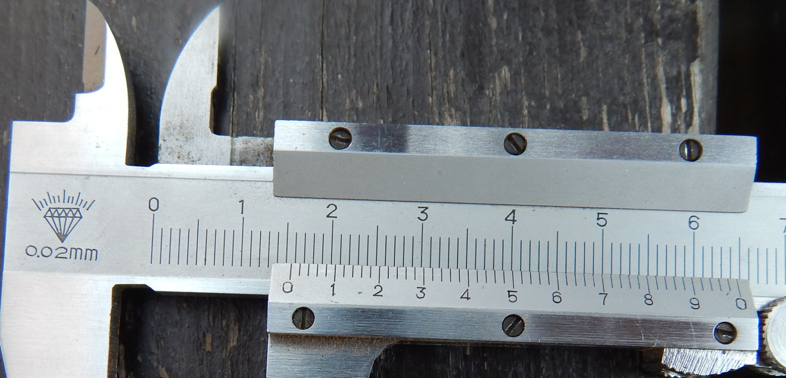

Hodnota naměřené posuvným měřítkem: ………………………………………………………………………………………………………
Úkol 2 : Určete průměr tuhy do mikrotužky (do kružítka).
Pomůcky : Posuvné měřítko, tuha do mikrotužky nebo do kružítka, kalkulačka
Postup : Měření provedeme na několika místech tuhy a z naměřených hodnot vypočítáme aritmetický průměr.
Výsledky měření :
Počet měření : ……………………
Hodnoty průměru tuhy (mm) : ........... …………… …………… ………… …………… ………….. ………….. ………….
Aritmetický průměr naměřených hodnot : …………………………………………………
Odpověď : ………………………………………………………………………………………………………………………………………………………..
Pracovní list – Fyzikální měření 2. 2/2
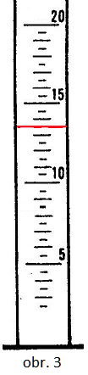
Úkol 3 : Určete objem tekutiny v odměrných válcích na obr. 1 – 4. hladiny je červeně vyznačena.
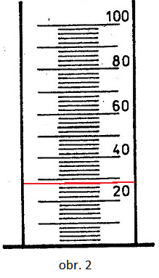
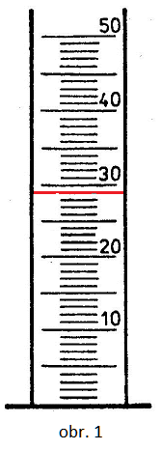
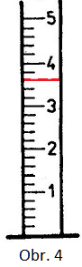

………………………….. ……………….…………….. ……………..….……… ………………………….
Úkol 4 : Určete objem nepravidelného tělesa (kámen) pomocí odměrného válce. Výsledek uveďte v cm³.
Pomůcky : Kámen, odměrný válec, voda.
Postup : Odměrný válec naplníme vhodným množstvím vody. Určíme její objem V₁ a pak ponoříme kámen celýcm objeme do odměrného válce a určíme objem vody V₂. Rozdíl V₂ – V₁ je objem kamene.
Výsledky měření :
Objem V₁ : ……………………………………… Objem V₂ : …………………………………….
Rozdíl V₂ – V₁ : ……………………………………………….
Odpověď : …………………………………………………………………………………………………………………………………………………………
Pracovní list – Fyzikální měření 2. 1/2
Úkol 1 : Na obrázku je posuvné měřítko, na kterém je nastavena určitá hodnota. Určete tuto hodnotu.

Hodnota naměřené posuvným měřítkem: ………………………………………………………………………………………………………
Úkol 2 : Určete průměr tuhy do mikrotužky (do kružítka).
Pomůcky : ………………………………………………………………………………………………………………………………………………………….
Postup : ……………………………………………………………………………………………………………………………………………………………. …………………………………………………………………………………………………………………………………………………………………………………………………………………………………………………………………………………………………………………………………………………………
Výsledky měření :
Počet měření : ……………………
Hodnoty průměru tuhy (mm) : ........... …………… …………… ………… …………… ………….. ………….. ………….
Aritmetický průměr naměřených hodnot : …………………………………………………
Odpověď : ………………………………………………………………………………………………………………………………………………………..
Pracovní list – Fyzikální měření 2. 2/2
Úkol 3 : Určete objem tekutiny v odměrných válcích na obr. 1 – 4. hladiny je červeně vyznačena.

………………………….. ……………….…………….. ……………..….……… ………………………….
Úkol 4 : Určete objem nepravidelného tělesa (kámen) pomocí odměrného válce. Výsledek uveďte v cm³.
Pomůcky : ………………………………………………………………………………………………………………………………………………………..
Postup : …………………………………………………………………………………………………………………………………………………………… ………………………………………………………………………………………………………………………………………………………………………………………………………………………………………………………………………………………………………………………………………………………………………………………………………………………………………………………
Výsledky měření :
Objem V₁ : ……………………………………… Objem V₂ : …………………………………….
Rozdíl V₂ – V₁ : ……………………………………………….
Odpověď : …………………………………………………………………………………………………………………………………………………………

